**Instalación de SGBD MongoDB**

* + Para iniciar con la instalación de una base de datos no relacional o NoSQL, ingresar a la página principal de MongoDB.

<https://www.mongodb.com/try/download/community>

**Figura 1.**

*Página oficial MongoDB*

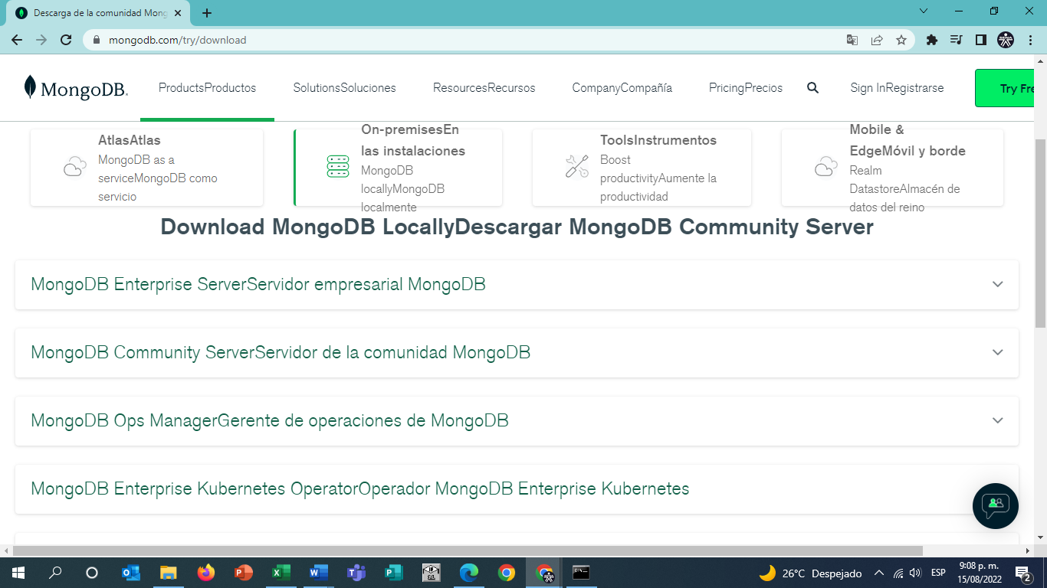

* + **Recomendación**

Al momento de realizar descargar de instaladores de forma general, se recomienda nunca descargar las últimas versiones; esto porque dichos instaladores pueden ser demos que aún se encuentran en etapas de pruebas y seguimiento. En conclusión, se procede a realizar la descargar de la versión 5.0 para implementar instaladores mucho más estables.

**Figura 2.**

*Búsqueda de la versión 5.0 MongoDB*

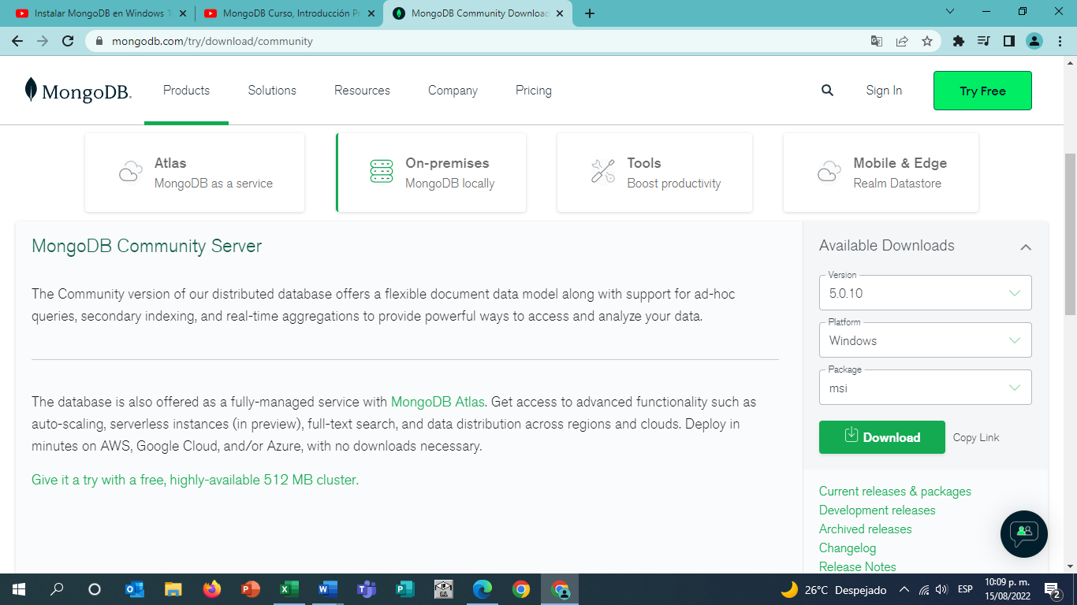

* + A continuación, se da *clic* en la opción de descarga.

**Figura 3**.

*Descarga de la versión 5.0 MongoDB*

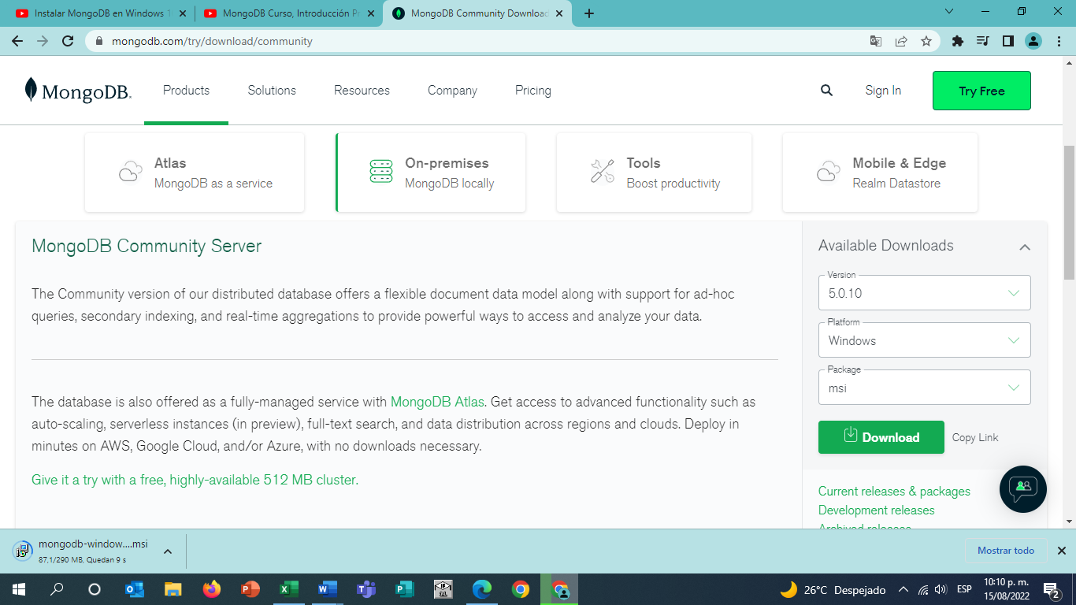

* + Una vez descargado, se continua con la instalación por medio del asistente.

**Figura 4**.

*Continuar instalación del asistente*

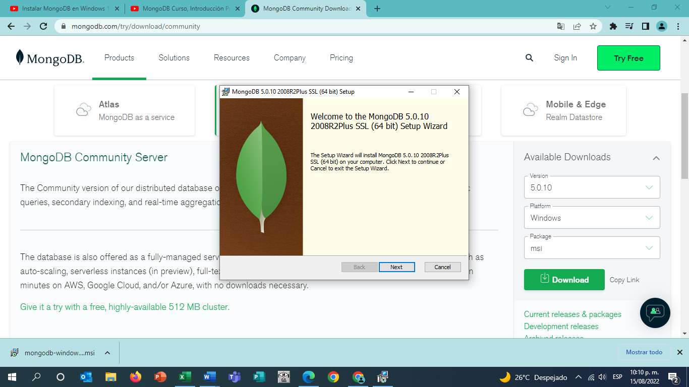

* + Se aceptan los términos y condiciones.

**Figura 5**.

*Términos y condiciones*

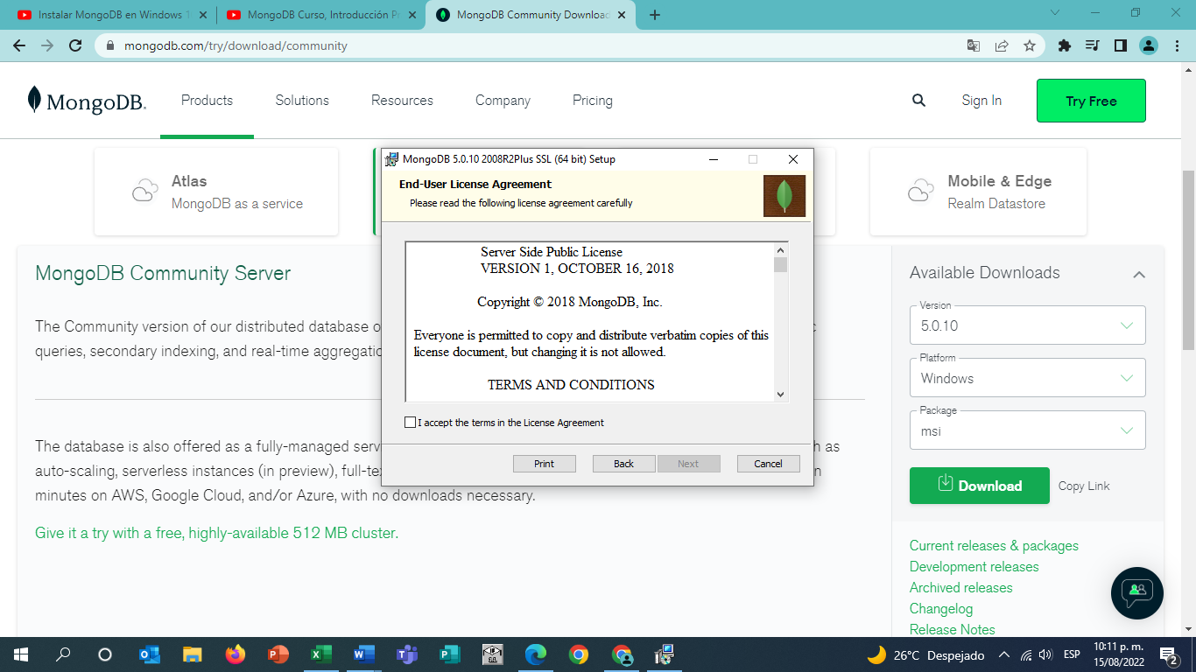

Por último, *clic* en la opción Instalar.

**Figura 6**.

*Instalar BD MongoDB*

**Configuración de SGBD Mongo DB**

* + Se revisa la instalación en la carpeta C:\Program Files\MongoDB, donde se va a visualizar una carpeta con la versión de las bases de datos y dentro de ella los archivos que permiten el funcionamiento.

**Figura 7**.

*Carpeta donde se instaló MongoDB*

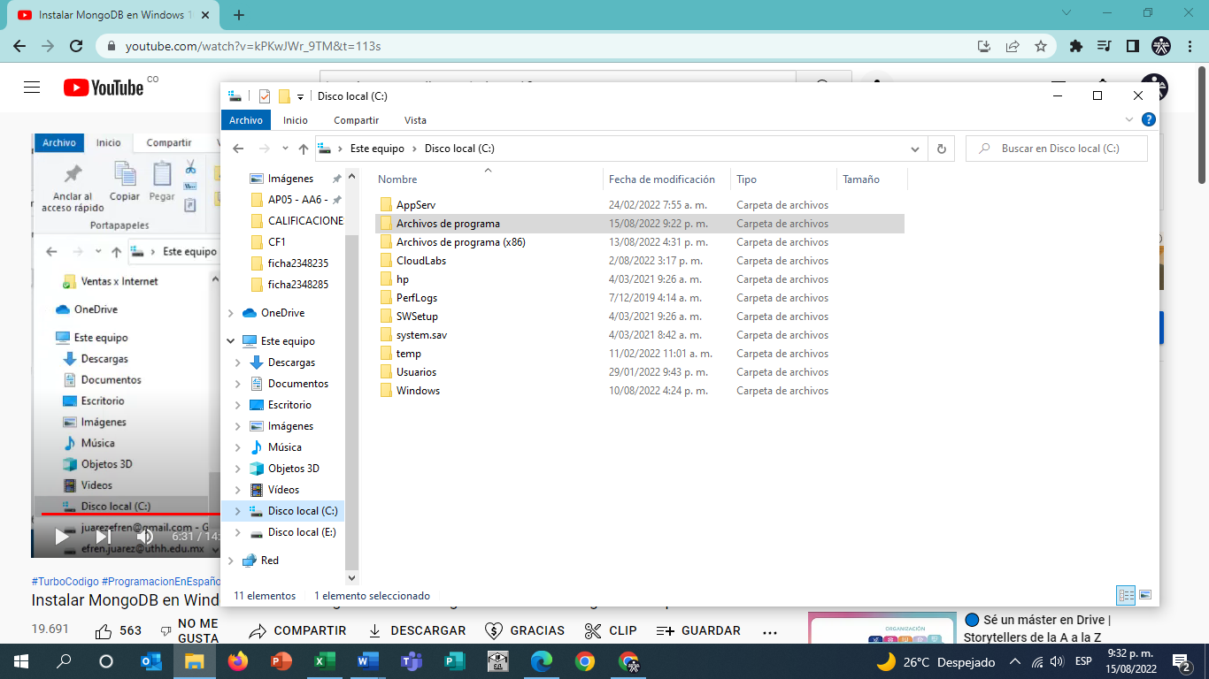

**Figura 8***.*

*Archivos de programa*

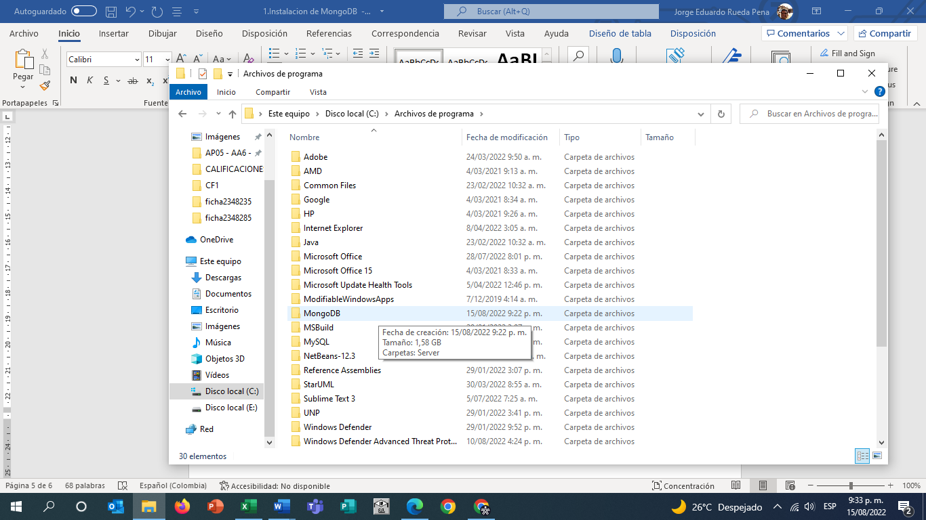

* + Se va a crear una carpeta llamada data en el disco local C: esto con el fin de que la base de datos pueda alojar cuando el servidor de MongoDB pueda operar.

**Figura 9***.*

*Creando carpeta “data”*

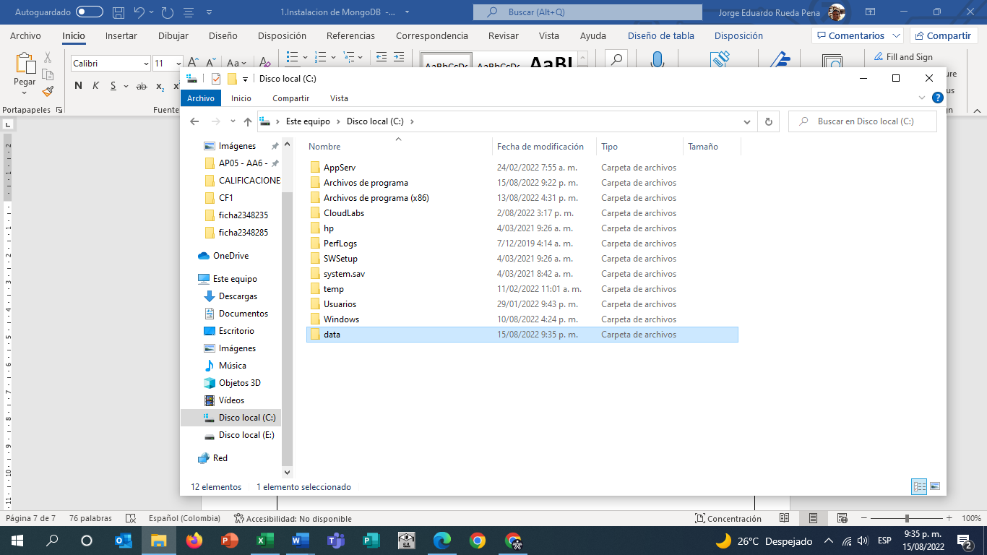

* + Dentro de la carpeta data se crea una carpeta llamada db.

**Figura 10***.*

*Creando carpeta “db”*

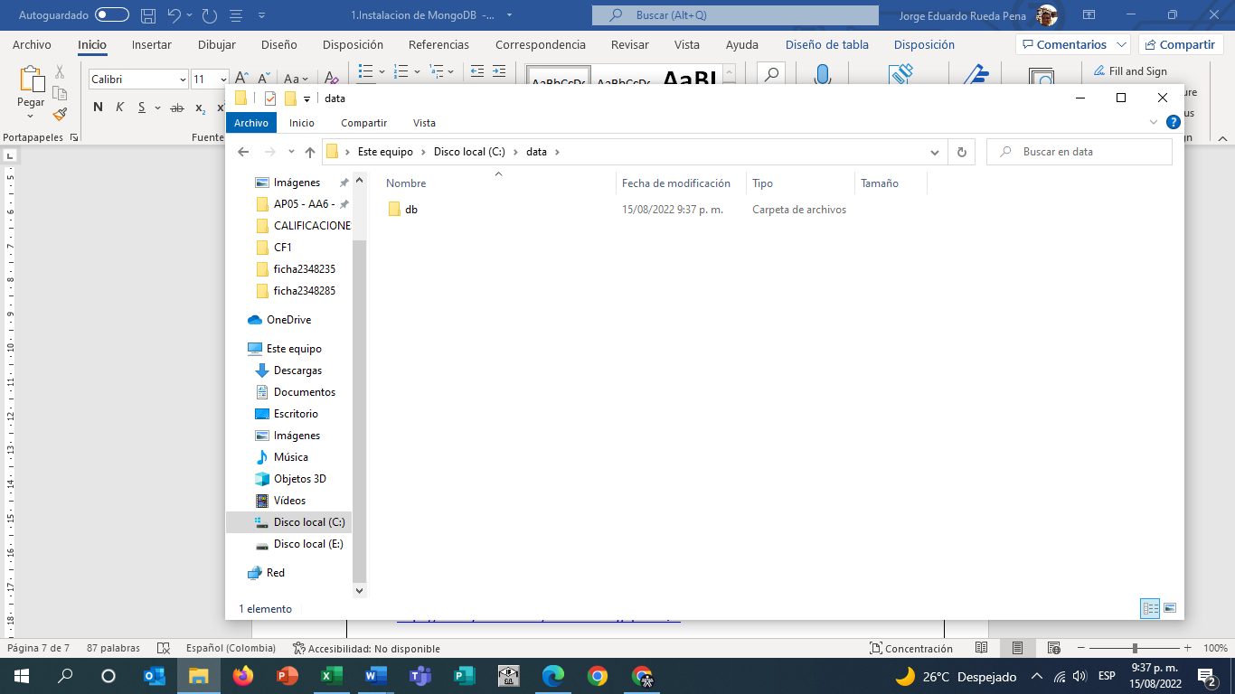

* + Se procede a encender en servidor Mongo.

**Figura 11***.*

*Servidor Mongo*

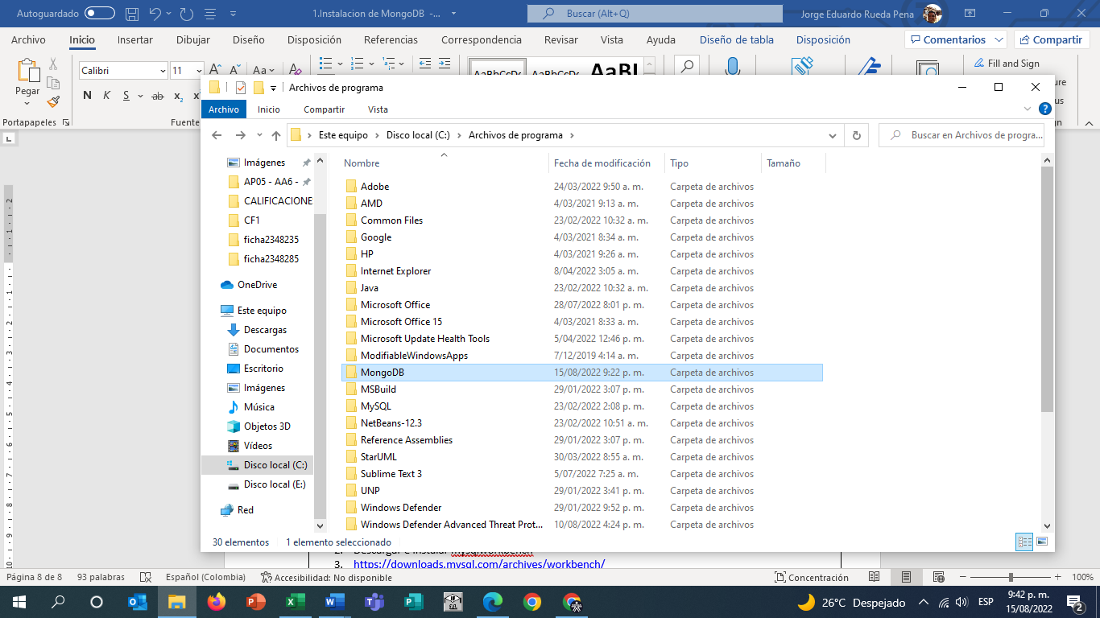

* + Se procede a buscar el servidor mongo.

**Figura 12***.*

*Buscando servidor Mongo*

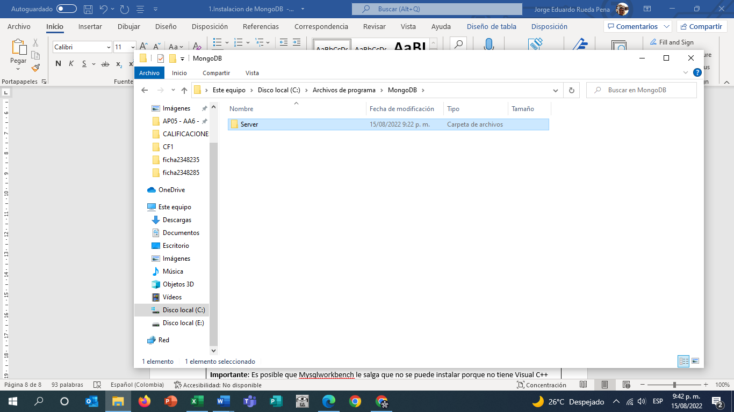

**Figura 13***.*

*Servidor Mongo*

* + Se da *clic* en mongod para Iniciar el servidor,

**Figura 14***.*

*Iniciar servidor Mongo*

* + *Clic* en mongo para abrir la base de datos Monogdb.

**Figura 15***.*

*Iniciando servidor MongoDB*

* + Se ha terminado la configuración de la base de datos Mongodb, de aquí en adelante ya se realizan cada uno de los comandos para gestionar las diferentes bases de datos y la construcción de sus respectivos documentos.